目录
1. Binder协议中BC与BR的区别 2
2. 简单的Binder通信C/S模型 3
3. Binder传输数据的大小限制 3
4. Binder一次拷贝原理 4
5. Binder如何精确制导，找到目标Binder实体，并唤醒进程或者线程 7
6. binder_proc为何会有两棵binder_ref红黑树 10

Binder协议中BC与BR的区别
BC与BR主要是标志数据及Transaction流向，其中BC是从用户空间流向内核，而BR是从内核流线用户空间，比如Client向Server发送请求的时候，用的是BC_TRANSACTION，当数据被写入到目标进程后，target_proc所在的进程被唤醒，在内核空间中，会将BC转换为BR，并将数据与操作传递该用户空间。
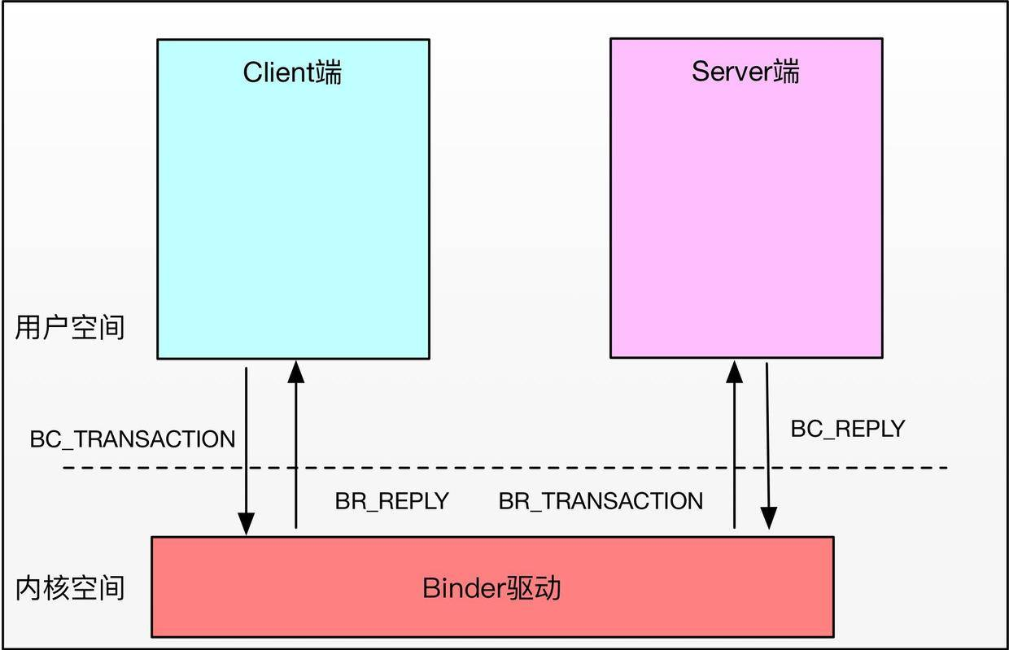

简单的Binder通信C/S模型
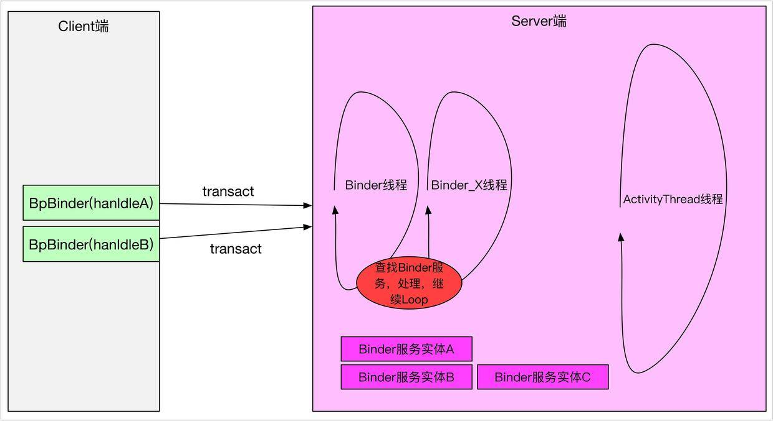

Binder传输数据的大小限制
作为Android的数据运输系统，Binder的影响是全面性的，所以有时候如果不了解Binder的一些限制，在出现问题的时候往往是没有任何头绪，比如在Activity之间传输BitMap的时候，如果Bitmap过大，就会引起问题，比如崩溃等，这其实就跟Binder传输数据大小的限制有关系，在上面的一次拷贝中分析过，mmap函数会为Binder数据传递映射一块连续的虚拟地址，这块虚拟内存空间其实是有大小限制的，不同的进程可能还不一样。
普通的由Zygote孵化而来的用户进程，所映射的Binder内存大小是不到1M的，准确说是 110241024) - (4096 *2) ：这个限制定义在ProcessState类中，如果传输说句超过这个大小，系统就会报错，因为Binder本身就是为了进程间频繁而灵活的通信所设计的，并不是为了拷贝大数据而使用的：
#define BINDER_VM_SIZE ((1*1024*1024) - (4096 *2))
而在内核中，其实也有个限制，是4M，不过由于APP中已经限制了不到1M，这里的限制似乎也没多大用途：
有个特殊的进程ServiceManager进程，它为自己申请的Binder内核空间是128K，这个同ServiceManager的用途是分不开的，ServcieManager主要面向系统Service，只是简单的提供一些addServcie，getService的功能，不涉及多大的数据传输，因此不需要申请多大的内存：

Binder一次拷贝原理
Android选择Binder作为主要进程通信的方式同其性能高也有关系，Binder只需要一次拷贝就能将A进程用户空间的数据为B进程所用。这里主要涉及两个点：
- Binder的map函数，会将内核空间直接与用户空间对应，用户空间可以直接访问内核空间的数据
- A进程的数据会被直接拷贝到B进程的内核空间（一次拷贝）

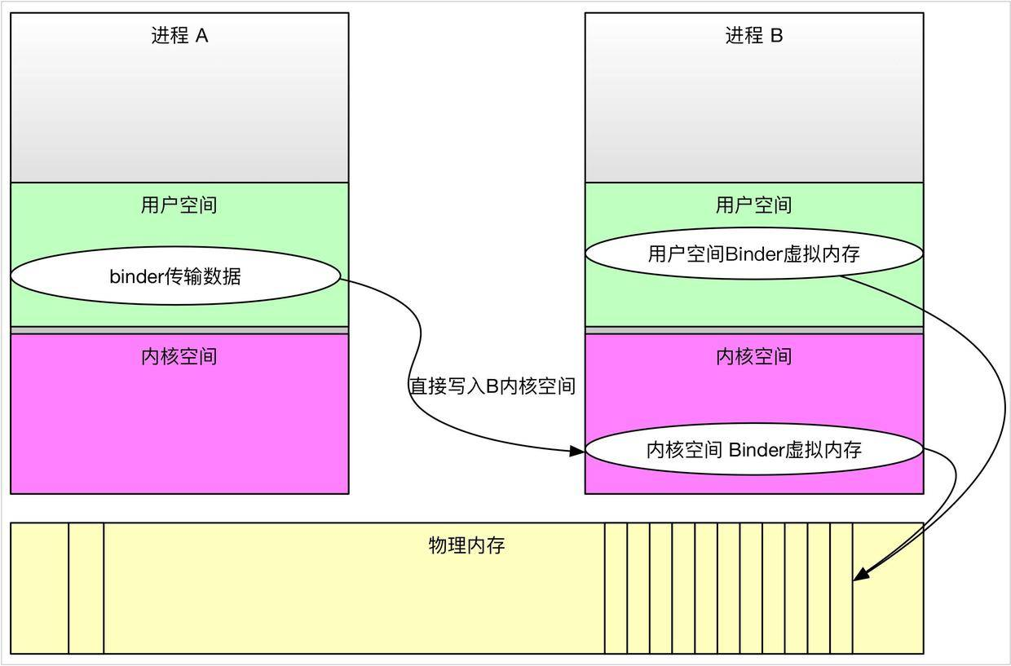
#define BINDER_VM_SIZE ((1*1024*1024) - (4096 *2))

ProcessState::ProcessState() : mDriverFD(open_driver()) , mVMStart(MAP_FAILED) ,
mManagesContexts(false) ,
mBinderContextCheckFunc(NULL) ,
mBinderContextUserData(NULL) ,
mThreadPoolStarted(false) ,
mThreadPoolSeq(1){
if (mDriverFD >= 0) {
....
// mmap the binder, providing a chunk of virtual address space to receive transactions. mVMStart = mmap(0, BINDER_VM_SIZE, PROT_READ, MAP_PRIVATE | MAP_NORESERVE, mDriverFD, 0);
...
}
}

mmap函数属于系统调用，mmap会从当前进程中获取用户态可用的虚拟地址空间（vm_area_struct *vma），并在mmap_region中真正获取vma，然后调用file->f_op->mmap(file, vma)，进入驱动处理，之后就会在内存中分配一块连续的虚拟地址空间，并预先分配好页表、已使用的与未使用的标识、初始地址、与用户空间的偏移等等，通过这一步之后，就能把Binder在内核空间的数据直接通过指针地址映射到用户空间，供进程在用户空间使用，这是一次拷贝的基础，一次拷贝在内核中的标识如下：
struct binder_proc {
struct hlist_node proc_node; // 四棵比较重要的树
struct rb_root threads;
struct rb_root nodes;
struct rb_root refs_by_desc;
struct rb_root refs_by_node;
int pid;
struct vm_area_struct *vma; //虚拟地址空间，用户控件传过来
struct mm_struct *vma_vm_mm;
struct task_struct *tsk;
struct files_struct *files;
struct hlist_node deferred_work_node;
int deferred_work; void *buffer; //初始地址
ptrdiff_t user_buffer_offset; //这里是偏移
struct list_head buffers;//这个列表连接所有的内存块，以地址的大小为顺序，各内存块首尾相连
struct rb_root free_buffers;//连接所有的已建立映射的虚拟内存块，以内存的大小为index组织在以该节点为根的红黑树下
struct rb_root allocated_buffers;//连接所有已经分配的虚拟内存块，以内存块的开始地址为index组织在以该节点为根的红黑树下 }

static void binder_transaction(struct binder_proc *proc,
struct binder_thread *thread,
struct binder_transaction_data *tr, int reply){
...
在通过进行binder事物的传递时，如果一个binder事物（用struct binder_transaction结构体表示）需要使用到内存， 就会调用binder_alloc_buf函数分配此次binder事物需要的内存空间。
需要注意的是：这里是从目标进程的binder内存空间分配所需的内存
//从target进程的binder内存空间分配所需的内存大小,这也是一次拷贝，完成通信的关键，直接拷贝到目标进程的内核空间
//由于用户空间跟内核空间仅仅存在一个偏移地址，所以也算拷贝到用户空间
t->buffer = binder_alloc_buf(target_proc, tr->data_size, tr->offsets_size, !reply && (t->flags & TF_ONE_WAY)); t->buffer->allow_user_free = 0;
t->buffer->debug_id = t->debug_id;
//该binder_buffer对应的事务
t->buffer->transaction = t;
//该事物对应的目标binder实体 ,因为目标进程中可能不仅仅有一个Binder实体
t->buffer->target_node = target_node; trace_binder_transaction_alloc_buf(t->buffer);
if (target_node)
binder_inc_node(target_node, 1, 0, NULL);
// 计算出存放flat_binder_object结构体偏移数组的起始地址，4字节对齐。
offp = (size_t *)(t->buffer->data + ALIGN(tr->data_size, sizeof(void *)));
// struct flat_binder_object是binder在进程之间传输的表示方式 //
// 这里就是完成binder通讯单边时候在用户进程同内核buffer之间的一次拷贝动作 //
// 这里的数据拷贝，其实是拷贝到目标进程中去，因为t本身就是在目标进程的内核空间中分配的，
if (copy_from_user(t->buffer->data, tr->data.ptr.buffer, tr->data_size)) {
binder_user_error("binder: %d:%d got transaction with invalid " "data ptr\n", proc->pid, thread->pid);
return_error = BR_FAILED_REPLY;
goto err_copy_data_failed;
}
可以看到binder_alloc_buf(target_proc, tr->data_size,tr->offsets_size, !reply && (t->flags & TF_ONE_WAY))函数在申请内存的时候，是从target_proc进程空间中去申请的，这样在做数据拷贝的时候copy_from_user(t->buffer->data, tr->data.ptr.buffer, tr->data_size))，就会直接拷贝target_proc的内核空间，而由于Binder内核空间的数据能直接映射到用户空间，这里就不在需要拷贝到用户空间。这就是一次拷贝的原理。内核空间的数据映射到用户空间其实就是添加一个偏移地址，并且将数据的首地址、数据的大小都复制到一个用户空间的Parcel结构体，具体可以参考Parcel.cpp的Parcel::ipcSetDataReference函数。

Binder如何精确制导，找到目标Binder实体，并唤醒进程或者线程
Binder实体服务其实有两种，一是通过addService注册到ServiceManager中的服务，比如ActivityManagerService、PackageManagerService、PowerManagerService等，一般都是系统服务；还有一种是通过bindService拉起的一些服务，一般是开发者自己实现的服务。这里先看通过addService添加的被ServiceManager所管理的服务。有很多分析ServiceManager的文章，本文不分析ServiceManager，只是简单提一下，ServiceManager是比较特殊的服务，所有应用都能直接使用，因为ServiceManager对于Client端来说Handle句柄是固定的，都是0，所以ServiceManager服务并不需要查询，可以直接使用。
理解Binder定向制导的关键是理解Binder的四棵红黑树，先看一下binder_proc结构体，在它内部有四棵红黑树，threads，nodes，refs_by_desc，refs_by_node，
nodes：
就是Binder实体在内核中对应的数据结构，
binder_node里记录进程相关的binder_proc，还有Binder实体自身的地址等信息，nodes红黑树位于binder_proc，可以知道Binder实体其实是进程内可见，而不是线程内。
struct binder_proc {
struct hlist_node proc_node;
struct rb_root threads;
struct rb_root nodes;
struct rb_root refs_by_desc;
struct rb_root refs_by_node;
。。。
struct list_head todo;
wait_queue_head_t wait;
。。。
};
现在假设存在一堆Client与Service，Client如何才能访问Service呢？
首先Service会通过addService将binder实体注册到ServiceManager中去，Client如果想要使用Servcie，就需要通过getService向ServiceManager请求该服务。
在Service通过addService向ServiceManager注册的时候，ServiceManager会将服务相关的信息存储到自己进程的Service列表中去，同时在ServiceManager进程的binder_ref红黑树中为Service添加binder_ref节点，这样ServiceManager就能获取Service的Binder实体信息。
而当Client通过getService向ServiceManager请求该Service服务的时候，ServiceManager会在注册的Service列表中查找该服务，如果找到就将该服务返回给Client，在这个过程中，ServiceManager会在Client进程的binder_ref红黑树中添加binder_ref节点，可见本进程中的binder_ref红黑树节点都不是本进程自己创建的，要么是Service进程将binder_ref插入到ServiceManager中去，要么是ServiceManager进程将binder_ref插入到Client中去。
之后，Client就能通过Handle句柄获取binder_ref，进而访问Service服务。
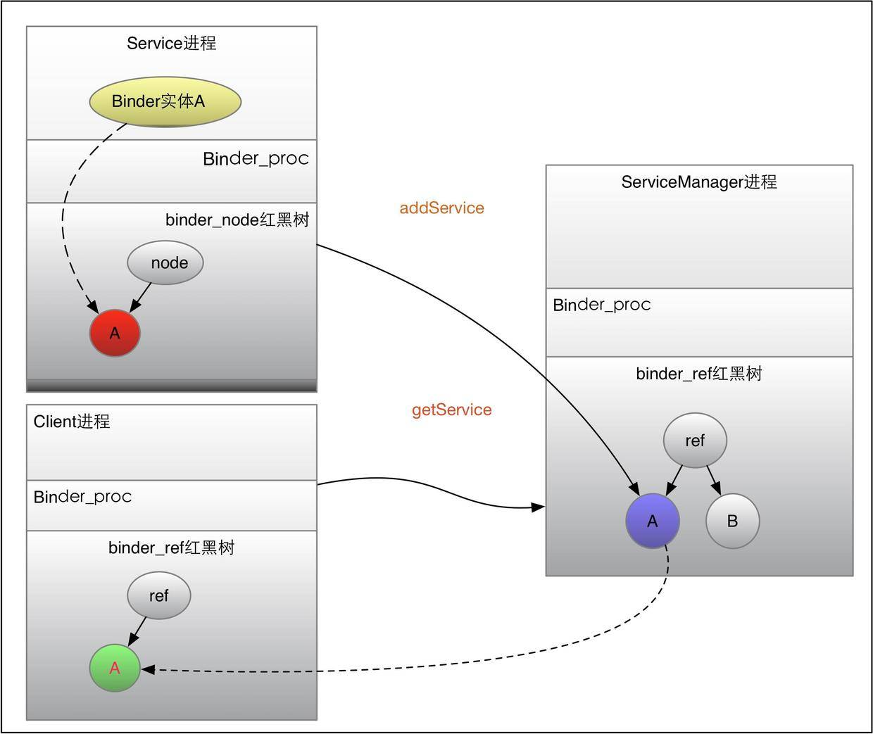
getService之后，便可以获取binder_ref引用，进而获取到binder_proc与binder_node信息，之后Client便可有目的的将binder_transaction事务插入到binder_proc的待处理列表，并且，如果进程正在睡眠，就唤起进程，其实这里到底是唤起进程还是线程也有讲究，对于Client向Service发送请求的状况，一般都是唤醒binder_proc上睡眠的线程：
struct binder_ref {
int debug_id;
struct rb_node rb_node_desc;
struct rb_node rb_node_node;
struct hlist_node node_entry;
struct binder_proc *proc;
struct binder_node *node;
uint32_t desc; int strong;
int weak;
struct binder_ref_death *death;
};

binder_proc为何会有两棵binder_ref红黑树
binder_proc中存在两棵binder_ref红黑树，其实两棵红黑树中的节点是复用的，只是查询方式不同，一个通过handle句柄，一个通过node节点查找。
个人理解：
refs_by_node红黑树主要是为了binder驱动往用户空间写数据所使用的，
而refs_by_desc是用户空间向Binder驱动写数据使用的，只是方向问题。
比如在服务addService的时候，binder驱动会在在ServiceManager进程的binder_proc中查找binder_ref结构体，如果没有就会新建binder_ref结构体，

再比如在Client端getService的时候，binder驱动会在Client进程中通过 binder_get_ref_for_node为Client创建binder_ref结构体，并分配句柄，同时插入到refs_by_desc红黑树中。
可见refs_by_node红黑树，主要是给binder驱动往用户空间写数据使用的。
相对的refs_by_desc主要是为了用户空间往binder驱动写数据使用的。
当用户空间已经获得Binder驱动为其创建的binder_ref引用句柄后，就可以通过binder_get_ref从refs_by_desc找到响应binder_ref，进而找到目标binder_node。

可见有两棵红黑树主要是区分使用对象及数据流动方向，看下面的代码就能理解：
// 根据32位的uint32_t desc来查找，可以看到，binder_get_ref不会新建binder_ref节点
static struct binder_ref *binder_get_ref(struct binder_proc *proc, uint32_t desc)
{
struct rb_node *n = proc->refs_by_desc.rb_node;
struct binder_ref *ref;
while (n) {
ref = rb_entry(n, struct binder_ref, rb_node_desc);
if (desc < ref->desc)
n = n->rb_left;
else if (desc > ref->desc)
n = n->rb_right;
else
return ref;
}
return NULL;
}

可以看到binder_get_ref并具备binder_ref的创建功能，相对应的看一下binder_get_ref_for_node，binder_get_ref_for_node红黑树主要通过binder_node进行查找，如果找不到，就新建binder_ref，同时插入到两棵红黑树中去
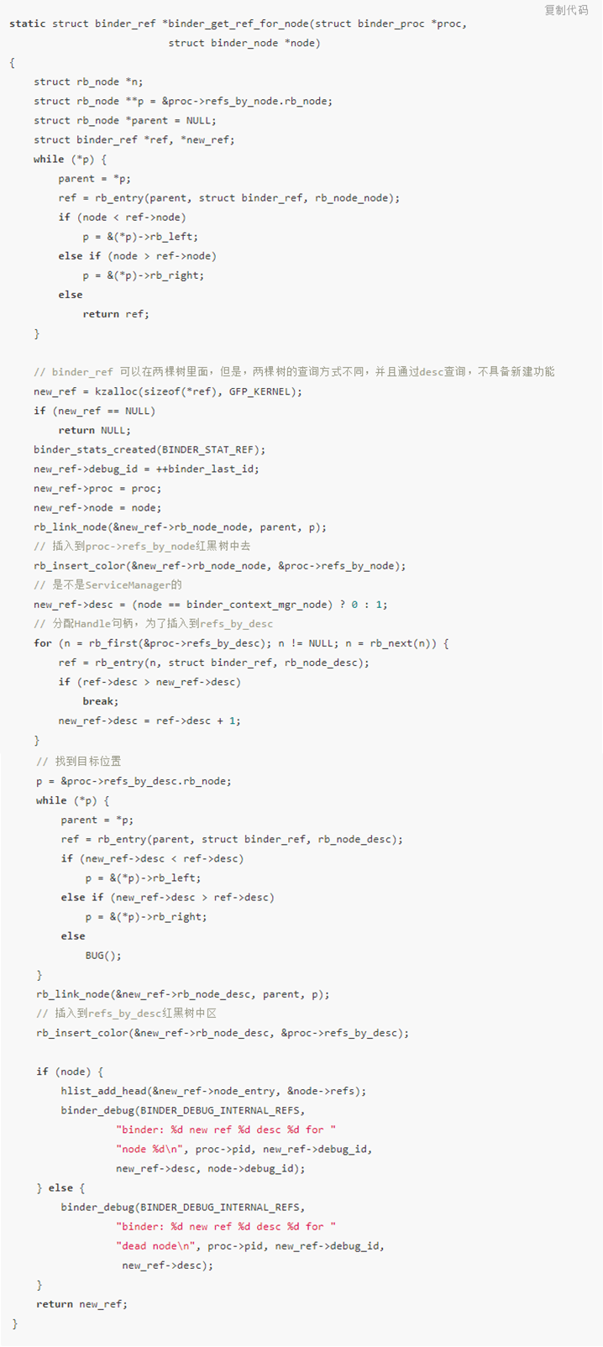
该函数调用在binder_transaction函数中，其实就是在binder驱动访问target_proc的时候，这也也很容易理解，Handle句柄对于跨进程没有任何意义，进程A中的Handle，放到进程B中是无效的。
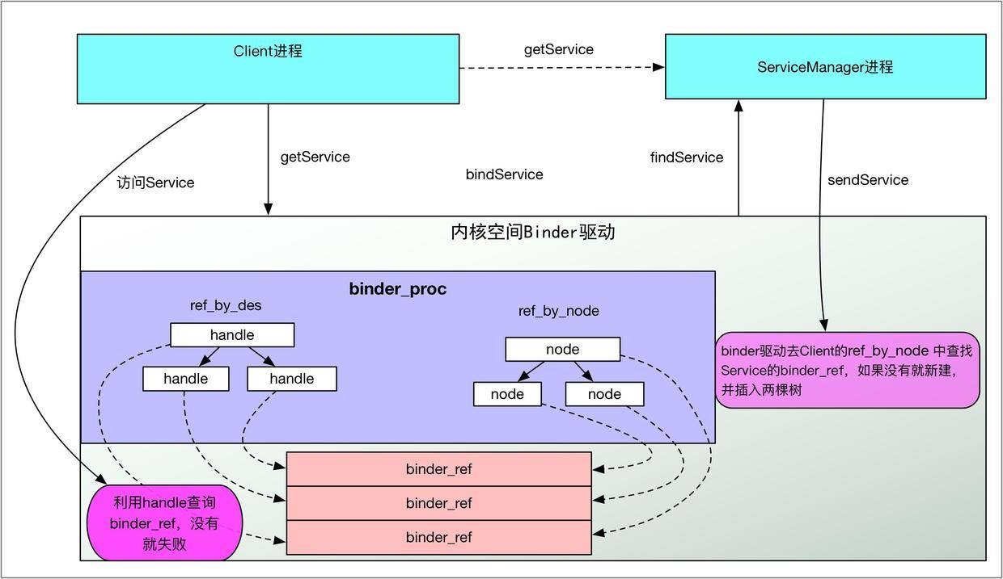

备注：https://juejin.im/post/58c90816a22b9d006413f624#heading-0

